KNN

Teoria

W statystyce algorytm k -najbliższych sąsiadów ( k -NN ) jest nieparametryczną metodą. Służy do klasyfikacji i regresji . W obu przypadkach dane wejściowe składają się
z k najbliższych przykładów uczących w zbiorze danych . Wynik zależy od tego, czy k -NN jest używane
do klasyfikacji czy regresji:
- W klasyfikacji k-NN wynikiem jest przynależność do klasy. Obiekt jest klasyfikowany na podstawie wielu głosów jego sąsiadów, przy czym obiekt jest przypisywany do klasy najczęściej występującej wśród jego k najbliższych sąsiadów ( k jest dodatnią liczbą
całkowitą , zwykle małą). Jeśli k = 1, to obiekt jest po prostu przypisywany do klasy tego
najbliższego sąsiada.

- W regresji k-NN wynikiem jest wartość właściwości obiektu. Ta wartość jest średnią z wartości k najbliższych sąsiadów. Jeśli k = 1, to wyjście jest po prostu przypisywane do wartości tego pojedynczego najbliższego sąsiada.
k -NN to typ klasyfikacji , w którym funkcja jest aproksymowana tylko lokalnie, a wszystkie obliczenia
są odraczane do czasu oceny funkcji. Ponieważ ten algorytm opiera się na klasyfikacji na odległości, jeśli cechy reprezentują różne jednostki fizyczne lub występują w bardzo różnych
skalach, normalizacja danych treningowych może radykalnie poprawić ich dokładność.

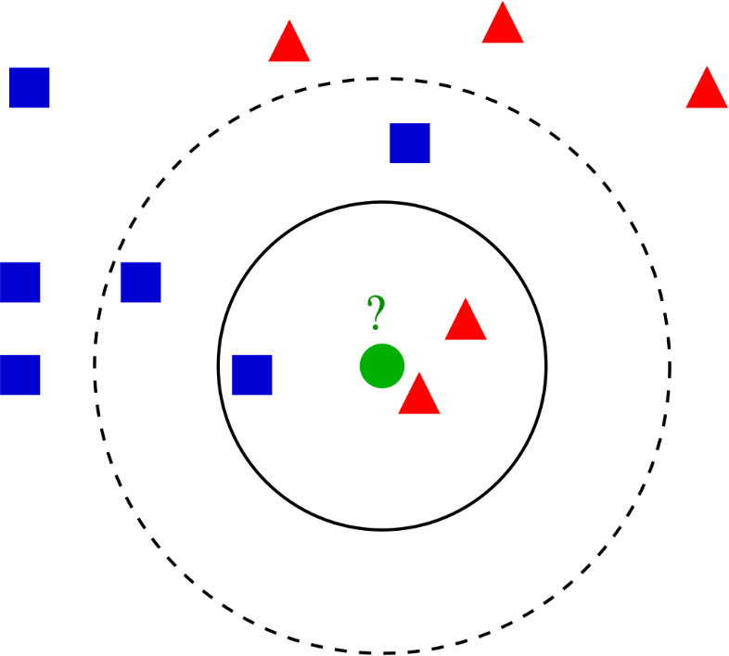

Przykład klasyfikacji k -NN. Próbkę testową (zielona kropka) należy podzielić na niebieskie kwadraty
lub czerwone trójkąty. Jeśli k = 3 (ciągła linia koła) jest przypisane do czerwonych trójkątów, ponieważ
wewnątrz wewnętrznego koła są 2 trójkąty i tylko 1 kwadrat. Jeśli k = 5 (przerywana linia okręgu), jest
przypisany do niebieskich kwadratów (3 kwadraty vs. 2 trójkąty wewnątrz zewnętrznego koła).

Metryka Euklidesowa

W matematyce odległość euklidesowa między dwoma punktami w przestrzeni
euklidesowej to długość odcinka między tymi dwoma punktami . Można ją obliczyć ze współrzędnych kartezjańskich punktów za pomocą twierdzenia Pitagorasa , dlatego czasami nazywa się ją odległością Pitagorasa.
Dla punktów podanych przez współrzędne kartezjańskie w n-wymiarowa przestrzeń euklidesowa, odległość wynosi:

Klasyfikator KNN – opis wykonania

Pomocne narzędzia: scikit-learn, numpy, pandas

- Klasyfikator

KNN jest to funkcja, która zwraca tablicę (listę), zawierającą klasy przewidywane dla danego zbioru danych. W naszej sytuacji przekazywać będziemy liczbę całkowitą reprezentującą liczbę k sąsiadów, z których zaczerpniemy naszą decyzję, nasz zbiór testowy (bez klasy decyzjyjnej) do ponownej klasyfikacji, oraz zbiór treningowy. Zbiór treningowy służy naszemu klasyfikatorowi jako jego baza wiedzy, i do jego elementów porównywane będą elementy ze zbioru testowego.
Na początku wykonywania funkcji należy zainicjować listę o długości zbioru testowego – w niej będziemy przechowywać przewidziane klasy, i ją będziemy zwracać na końcu funkcji. Następnie tworzymy pętlę iterującą po wszystkich wierszach zbioru testowego. W tej pętli tworzymy nową listę o długości zbioru treningowego – w niej będziemy przechowywać odległości naszego elementu testowego do elementów zbioru treningowego. Następnie
będziemy wyliczać te dystanse (w pętli iterującej po obiektach treningowych) i zapisywać je do tej listy.

Dystans obliczamy z pomocą metryki euklidesowej.

Przy obliczaniu dystansu traktujemy każdy z atrybutów jako wymiar. W przypadku naszego systemu operujemy w czternastu wymiarach.
Po obliczeniu odległości danego obiektu testowego do wszystkich obiektów zbioru
treningowego należy odnaleźć k obiektów treningowych o najkrótszych dystansach, i sprawdzić ich klasy. Najczęstsza z tych klas zostanie naszą klasą przewidzianą dla danego obiektu testowego, i

zapisana zostanie na liście przewidzianych klas (tej, którą utworzyliśmy na samym początku funkcji). Jeżeli przekazaliśmy klasy decyzyjne zbioru treningowego jako odrębny argument, pomocna może się okazać funkcja argsort z biblioteki NumPy. Zwraca ona listę indeksów danej tablicy posortowaną względem jej wartości.
Po ustaleniu klasy dla każdego obiektu testowego i zapisaniu każdej z nich do listy, kończymy działanie funkcji, zwracając tą listę.
Po zakończeniu działania funkcji sprawdzamy dokładność naszego klasyfikatora. W tym celu porównujemy elementy listy zwróconej przez funkcję z decyzjami, które oddzieliliśmy od naszego zbioru testowego.

